3.5. Exemplo de Pesquisa
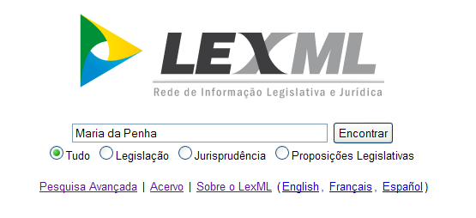
Para exemplificar o uso do Portal LexML, vamos pesquisar a lei apelidada de Maria da Penha.
Observem nas páginas seguintes que foram selecionados e exibidos 20 documentos ordenados por relevância, considerando os mais relevantes os de abrangência Federal (que somam 10) seguidos dos de abrangência estadual (que somam 6) na primeira página sendo que ainda falta 28 páginas referente a estas palavras:
Observem no painel da esquerda, na tela de documentos recuperados, que existem diversos tipos de agrupamentos.
São eles:
- Agrupados por localidade, considerando Brasil e estados;
- Agrupados por autoridade, considerando neste caso os níveis Estadual e Federal. Observem que se existissem documentos de nível Municipal, estes seriam aqui agrupados também;
- Doutrina;
- Idioma;
- Autor;
- Biblioteca;
- Por data em décadas ou por intervalo de datas, e finalmente;
- Agrupados pela sigla dos documentos.
Na parte superior direita da tela de exibição dos documentos selecionados existe a opção Visualizar tudo, que mostra toda a base de dados do LexML.
Esperamos dessa forma termos demonstrado todo o poder desta ferramenta, que deve ser incorporada na rotina de trabalho daqueles que no desempenho de seus ofícios buscam acompanhar e acessar o estado da arte da Legislação Brasileira, nas esferas Federal, Estadual e Municipal.

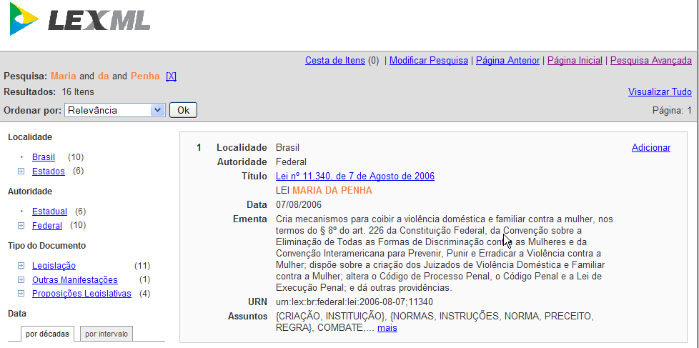
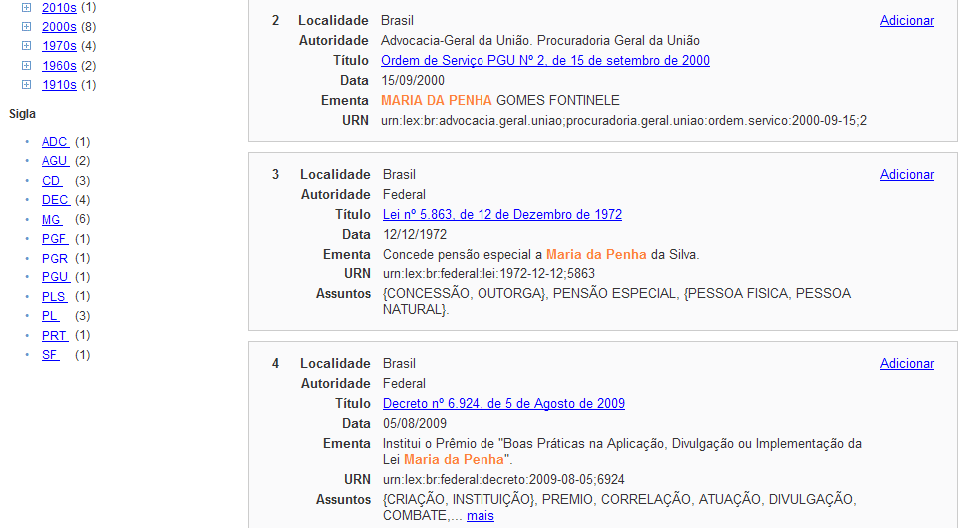

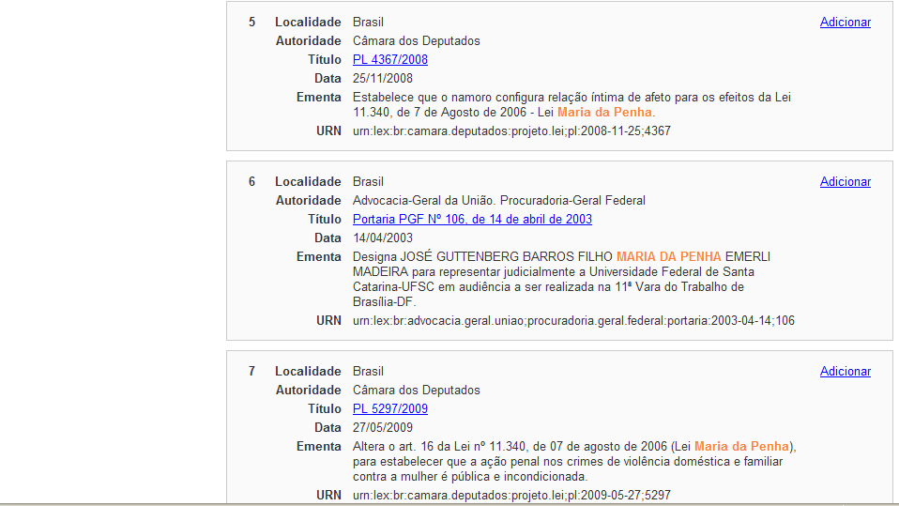
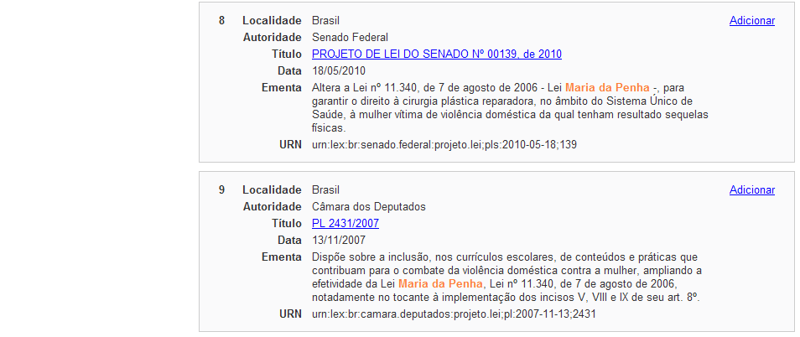

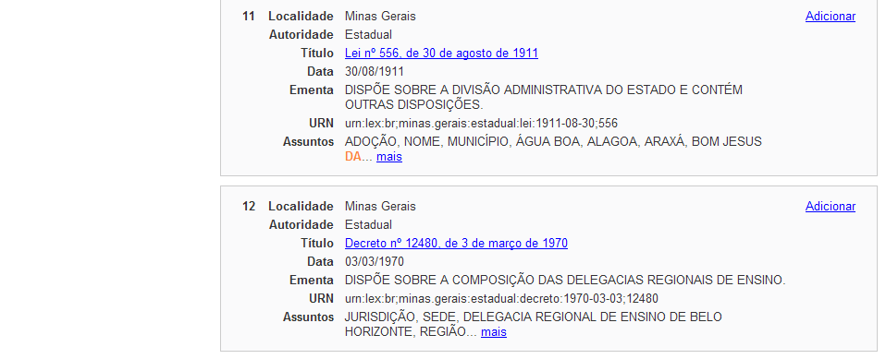
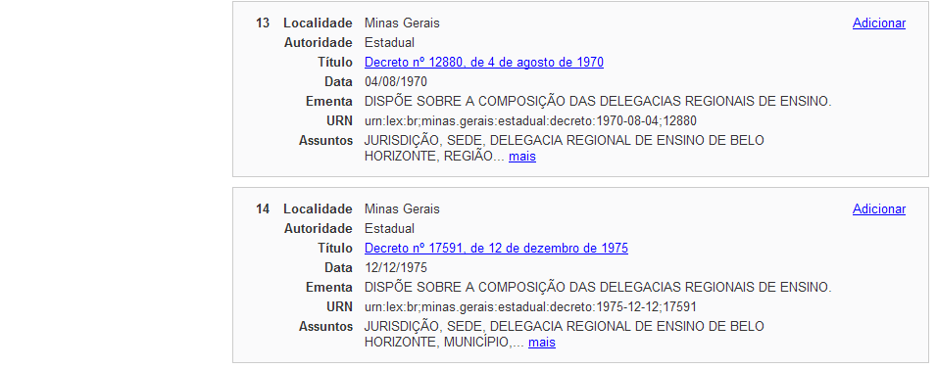
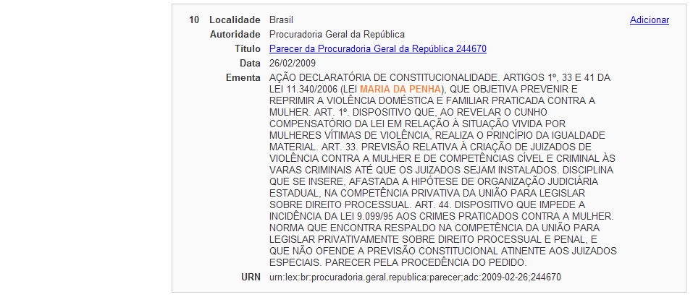

Interessante analisar as respostas deste portal. Vejam que foram encontrados 16 documentos, sendo que: 6 com autoridade estadual e 10 com autoridade federal.

